中南大学考试试卷答案
2012——2013学年第二学期（2013.5.8） 时间：100分钟
《线性代数》 课程 32 学时 2 学分 考试形式：闭卷
专业年级：2012级 总分：100分
一、填空题（本题15分，每题3分）
1、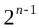； 2、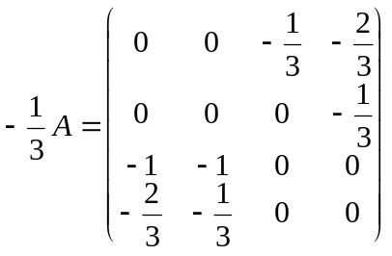； 3、； 4、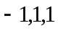； 5、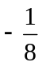。

二、选择题（本题15分，每题3分）
1、B； 2、D； 3、C； 4、C； 5、A。

三、（本题8分）
解： 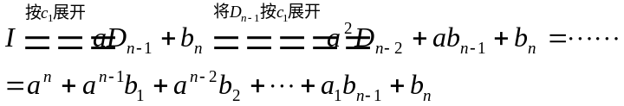

四、（本题14分）
解：方程组可写为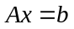，其中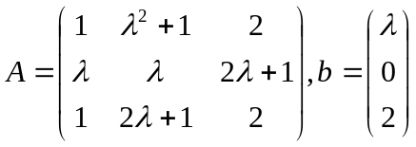，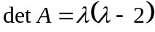。
(1) 当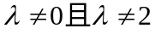时，方程组有惟一解；
（2）当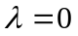时，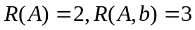，方程组无解；
（3）当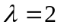时，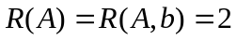，方程组有无穷多个解，
其通解为：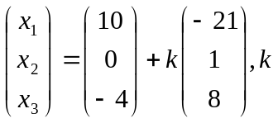为任意常数。

五、（本题12分）
解：由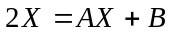，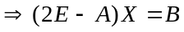，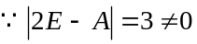 , 所以矩阵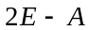可逆，
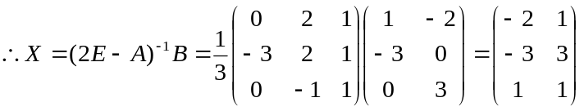。

六、（本题15分）
解： （1） 令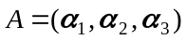，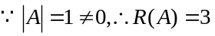，则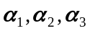线性无关，
故是向量组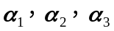的一个极大无关组；
（2）由于4个3维向量 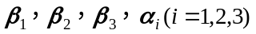线性相关，
若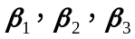线性无关，则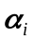可由线性表示，与题设矛盾；
于是 线性相关，从而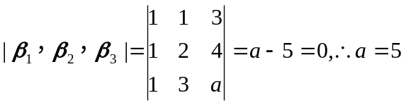；
（3）令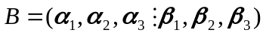，对施以初等行变换
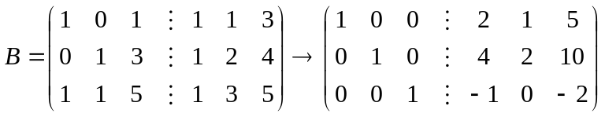
从而 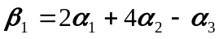，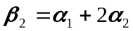，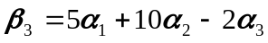。

七、（本题15分）
解：（1）由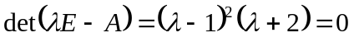，得的特征值：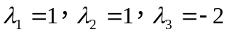，
因为3阶实矩阵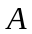有三个线性无关的特征向量，所以对应二重特征值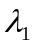和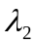，
有两个线性无关的特征向量，则有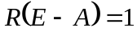，而
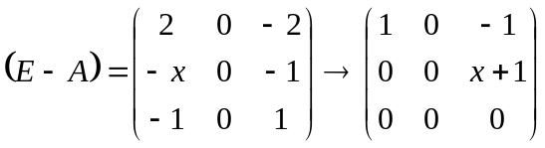，故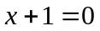，得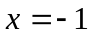。
（2）由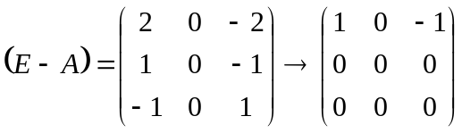得：对应和的特征向量为
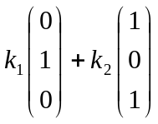，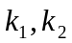为不同时为零的任意常数；
由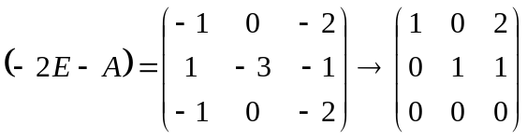得：对应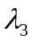的特征向量为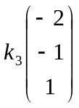,
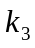为任意非零常数。
（3）令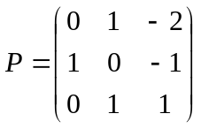，使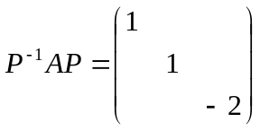。

八、（本题6分）
证明：将阶单位矩阵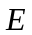的第行与第行对换后得到的矩阵记为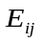，则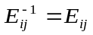。于是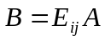。 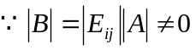，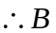可逆。


